Задания:

Основные понятия языка Паскаль
Написать две программы, которые считывают с пульта необходимые для вычисления выражений данные. Вычислить выражения и вывести результаты на экран с подробными (на Ваше усмотрение) комментариями.
a = $\left|x\right|+ \cos{x}$;
a $\sin{x}+ b\cos^{2}x^{2}- 1$

Управляющие структуры. Развилка
Определите, попадет ли точка А с координатами X и Y закрашенной области, изображенной на рисунке:
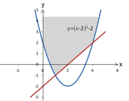

Управляющие структуры. Циклы
Составить программу для вычисления и печати таблицы значений функции y=f(x) на отрезке [а,в] c шагом h.
(а=0, в=1, h=0.1)

Номер  варианта | Функция
10 | $$\frac{0.5x+5.1}{\sqrt{2x+1.1}}$$

Методичка

Лабораторная работа №1 Основные понятия и определения
Этапы решения задачи на ЭВМ
1. Постановка задачи:
  - сбор информации о задаче;
  - формулировка условия задачи;
  - определение конечных целей решения задачи;
  - определение формы выдачи результатов;
  - описание данных (их типов, диапазонов величин, структуры и т. п.).
2. Анализ и исследование задачи, модели:
  - анализ существующих аналогов;
  - анализ технических и программных средств;
  - разработка математической модели;
  - разработка структур данных.
3. Разработка алгоритма:
  - выбор метода проектирования алгоритма;
  - выбор формы записи алгоритма (блок-схемы, псевдокод и др.);
  - выбор тестов и метода тестирования;
  - проектирование алгоритма.
4. Программирование:
  - выбор языка программирования;
  - уточнение способов организации данных;
  - запись алгоритма на выбранном языке программирования.
5. Тестирование и отладка:
  - синтаксическая отладка;
  - отладка семантики и логической структуры;
  - тестовые расчеты и анализ результатов тестирования;
  - совершенствование программы.
6. Анализ результатов решения задачи и уточнение в случае необходимости математической модели с повторным выполнением этапов 2-5.
Математическая модель – это упрощенное описание реальности с помощью математических понятий.
Программи́рование – процесс и искусство создания компьютерных программ и/или программного обеспечения с помощью языков программирования.
Программа – это
  - алгоритм, записанный на каком-либо языке программирования
  - набор команд для компьютера
Команда – это описание действий, которые должен выполнить компьютер.
  - откуда взять исходные данные?
  - что нужно с ними сделать?
Константа – это элемент данных, значение которого заранее известно и не меняется в течение всего времени выполнения программы.
Переменная – элемент данных, значение которого меняется в течение всего времени выполнения программы.
Оператор – это допустимое в данном языке программирования предписание (указание), предназначенное для определения элементарного и сложного вычислительного шага управления этим процессом.
Массив – упорядоченная совокупность фиксированного числа элементов одинакового типа.
Строкой называется последовательность символов определенной длины.
Записью называется структура данных, представляющих собой набор фиксированного числа компонент, возможно разного типа. Каждая компонента называется полем записи.
Множеством называется всякая вполне определенная совокупность объектов, обладающих некоторым общим свойством.
Файл – структура данных, состоящая из упорядоченной совокупности произвольного числа однотипных компонент, хранящихся в поименованной области памяти на диске. Физический файл – фактически файл, хранящийся в ВЗУ. Логический диск, т.е. тип данных, принадлежащий конкретной программе с заданным способом обработки.
Структурное программирование – это один из методов создания совершенных программ, с простой, ясной структурой, предотвращающий большинство логических ошибок.
Подпрограмма – автономная обособленная часть программы, реализующая определенный алгоритм, снабженная именем и являющаяся самостоятельным модулем, включенным в общую программу.
Алгори́тм – это точный набор инструкций, описывающих последовательность действий исполнителя для достижения результата решения задачи за конечное время.
Способы записи алгоритмов
- Словесный
Например, приготовление любого блюда в кулинарной книге записано именно этим способом.
- Схема
Это способ записи алгоритмов при помощи специальных символов.
Обозначения схемы

– действия (команды);
– условие;
– начало/конец;
– ввод/вывод данных.

На самом деле обозначений в схемах гораздо больше.
- Программа, написанная на языке программирования.

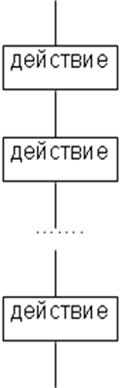
Виды алгоритмов
1. Линейный
В линейном алгоритме действия (команды) следуют подряд друг за другом

2. Разветвляющийся
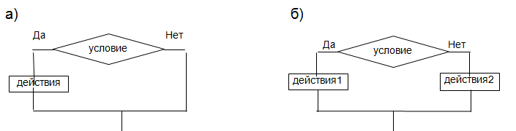
Это алгоритм, в котором есть условие. Выделяют два типа разветвляющихся алгоритмов.
3. Циклический – это алгоритм, в котором есть повторяющиеся действия.
Во многих языках программирования есть три циклические конструкции (оператора):
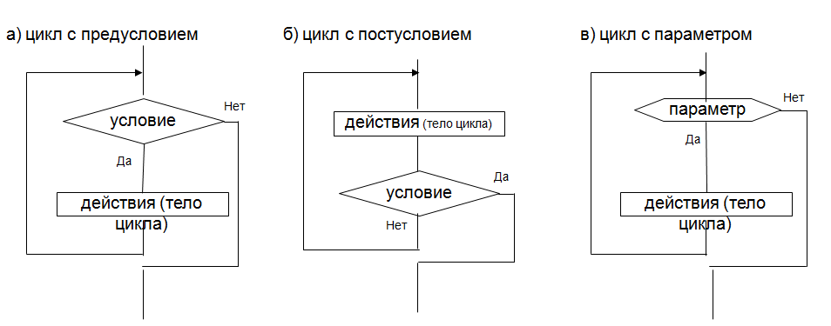
Система типов данных языка Паскаль
Данные, обрабатываемые программой, записанной на языке TurboPascal, принадлежат к одному из следующих типов, классификация которых представлена на схеме:

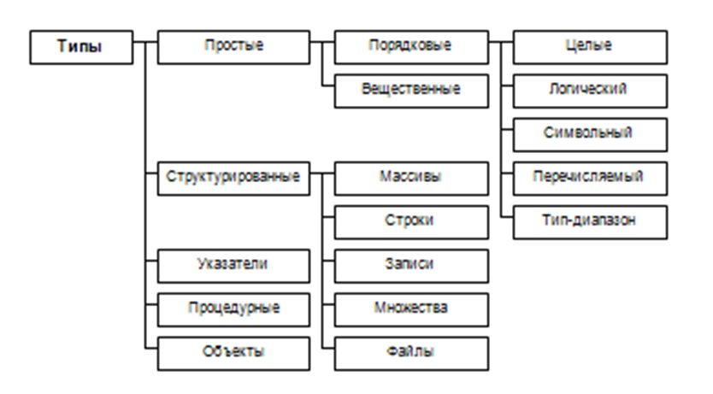
Таблица 1 Целочисленные типы данных
Целочисленные типы
Тип | Диапазон возможных значений | Формат
Shortint | -128...127 | 1 байт со знаком
Integer | -32768...32767 | 2 байта со знаком
Longint | -2147483648..2147483647 | 4 байта со знаком
Byte | 0…255 | 1 байт без знака
Word | 0...65535 | 2 байта без знака
Таблица 2 Вещественные типы данных
Вещественные типы
Тип | Диапазон возможных значений | Точность | Формат
Real | 2.9E-39..1.7E38 | 11-12 знаков | 6 байт
Single | 1.5E-45..3.4E38 | 7-8 знаков | 4 байта
Double | 5.0E-324..1.7E308 | 15-16 знаков | 8 байт
Extended | 3.4E-4932..1.1E4932 | 19-20 знаков | 10байт
Comp | -9.2E18..9.2E18 | 19-20 знаков | 8 байт

Основные операторы языка Паскаль
Оператор присваивания
<переменная> : = <выражения>;
: = – знак присваивания
Операторы ввода-вывода
READ (<список ввода>)
имя оператора ввода;
список переменных, разделенных запятыми.
WRITE (<список вывода>)
имя оператора вывода;
список переменных вывода, разделенных запятыми.
READLN (a, b, c) – после ввода значений a, b и c курсор перемещается на следующую строку.
WRITELN – без списка вывода можно использовать для пропуска строк при оформлении вывода результатов.
В операторе WRITE можно использовать формат вывода значений переменных.
Writeln ( ’_ a = ’ , a:8:3, ’_ b = ’, b:4);
при a = 341.154, b = 2
_ a = _ 341.154 _ b = _ 144
при a = 1.3, b = 144
_ a = _ _ _ 1.300 _ b = _ 144
Операторы условия и перехода
Строки программы на Паскале не нумеруются. Однако строки в программе могут иметь метки, к которым можно переходить во время исполнения программы.
Метки описываются с помощью ключевого слова label N1, N2 … ; в описательной части программы.
N1, N2, – идентификатор или целое положительное число от 09999.
Оператор GO TO N; передает управление строке с меткой N.
Оператор IF < условия > THEN P1 [ ELSE P2 ];
<условие> – логическое выражение;
P1, P2 – простой или составной операторы.
Логические выражения могут быть сложными, составленными с помощью логических операций:
- AND (И)
- OR (ИЛИ)
- NOT (НЕ).
Оператор CASE … OF
Этот оператор предназначен для замены конструкций вложенных IF.
Структура
CASE N of
N1: P1;
N2: P2;
NN: PN;
[else P;] – необязательная часть оператора
end;
где N – целочисленная переменная, или выражение целочисленного типа.
N1, N2, … NN – возможные значения переменной N.
P, P1, P2, … PN – простые или составные операторы.
Циклические вычислительные процессы
- Цикл с параметром
При организации циклов необходимо:
- определить параметр цикла и его начальное значение;
- изменять значение параметра цикла на каждом шаге итерации;
- осуществить проверку выхода из цикла.
FOR i: = N TO K DO P
где i – параметр цикла;
N, K – начальное и конечное значения цикла соответственно;
P – простой или составной оператор;
I, N, K – переменные или константы целого типа.
Шаг изменения i равен 1.
При K<N выполняется цикл с отрицательным шагом -1
FOR i: =N DOWNTO K DO P
- Оператор цикла с постусловием
REPEAT
– тело цикла;
UNTIL <условие>;
где P1, P2, …PN – любые операторы.
- Оператор цикла с предусловием
WHILE <условие> DO P;
где P – простой или составной оператор.

